Затверджено
Рішенням виконавчого комітету
Кагарлицької міської ради
№1218-76 від 17.06.2024

ІНФОРМАЦІЙНА КАРТКА
адміністративної послуги 00038
„ Видача витягу з реєстру територіальної громади”

Відділ – Центр надання адміністративних послуг
Кагарлицької міської ради
(найменування суб’єкта надання адміністративної послуги та / або центру надання адміністративних послуг )

Інформація про суб’єкт надання адміністративної послуги та / або центр надання адміністративних послуг
1 | Місцезнаходження | 09201 вул. Героїв Небесної Сотні, 1, м. Кагарлик, Обухівський район, Київська область
2 | Інформація щодо режиму роботи | Прийом громадян здійснюється:  Понеділок - п’ятниця з 08.30 до 15.30  Субота, неділя - вихідний
3 | Телефон / факс, електронна адреса, офіційний веб-сайт | Телефони: 04573 6-09-81, 6-09-83  E-mail: tsnap-kagarlyk@ukr.net
Нормативні акти, якими регламентується надання адміністративної послуги
4 | Закони України | Закон України «Про надання публічних (електронних публічних) послуг щодо декларування та реєстрації місця проживання в Україні»  Закон України «Про місцеве самоврядування»  Закон України «Про адміністративні послуги»  Закон України «Про порядок виїзду з України і в'їзду в Україну громадян України»  Закон України «Про військовий обов'язок і військову службу»  Закон України «Про Єдиний державний демографічний реєстр та документи, що підтверджують громадянство України, посвідчують особу чи її спеціальний статус»
5 | Акти Кабінету Міністрів України | Постанова Кабінету Міністрів України від 07.02.2022 № 265 «Деякі питання декларування і реєстрації місця проживання та ведення реєстрів територіальних громад»  Постанова Кабінету Міністрів України від 04.12.2019 № 1137 «Питання Єдиного державного вебпорталу електронних послуг та Реєстру адміністративних послуг»
6 | Акти центральних органів виконавчої влади | Наказ МВС від 16.08.2016 № 816 «Про затвердження Порядку провадження за заявами про оформлення документів для виїзду громадян України за кордон на постійне проживання», зареєстрований в Міністерстві юстиції України 09 вересня 2016 року за № 1241/29371  Наказ МЗС від 22.12.2017 № 573 «Про затвердження Порядку провадження в закордонних дипломатичних установах України за заявами про оформлення документів для залишення на постійне проживання за кордоном громадян України, які виїхали за кордон тимчасово», зареєстрований в Міністерстві юстиції України 18 січня 2018 року за № 77/31529
Умови отримання адміністративної послуги
7 | Підстава для отримання | Подання заяви:  - особою, яка декларує або реєструє місце проживання (перебування);  - власником (співвласником) житла; представниками, законними представниками особи або власника (співвласника) житла;  - уповноваженою особою з управління (утримання) гуртожитку, що належить до сфери управління підприємств, установ, організацій незалежно від форми власності;  - іпотекодержателем або довірчим власником.
8 | Перелік необхідних документів | Для отримання витягу з реєстру територіальної громади під час особистого відвідування органу реєстрації або центру надання адміністративних послуг подається:  - заява особи (формується посадовою особою ЦНАП з використанням відповідних програмно-технічних засобів та відтворюється у паперовій формі).;  - паспортний документ особи* (паспорт громадянина України, тимчасове посвідчення громадянина України, посвідка на постійне проживання, посвідка на тимчасове проживання, посвідчення біженця, посвідчення особи, яка потребує додаткового захисту, посвідчення особи, якій надано тимчасовий захист) або довідка про звернення за захистом в Україні (пред’являється для посвідчення особи суб’єкта звернення під час особистого відвідування органу реєстрації або центру надання адміністративних послуг).  Іноземці, особи без громадянства разом з посвідкою на постійне проживання або посвідкою на тимчасове проживання, додатково подають паспортний документ іноземця або документ, що посвідчує особу без громадянства, або рішення про визнання особою без громадянства, видане центральним органом виконавчої влади, що реалізує політику у сфері реєстрації фізичних осіб, та засвідчений у встановленому законодавством порядку переклад на українську мову сторінки паспортного документа іноземця або документа, що посвідчує особу без громадянства, з особистими даними.  У разі звернення законним представником (представником) додатково подається документ, що посвідчує його особу* та підтверджує повноваження.  У разі звернення власником житла додатково подається документ, що підтверджує право власності на житло.
9 | Спосіб подання документів | Заява подається суб’єктом звернення в один із таких способів:  - в електронній формі  - засобами Єдиного державного веб-порталу електронних послуг після проходження електронної ідентифікації та автентифікації;  - у паперовій формі - під час особистого відвідування центру надання адміністративних послуг (заява формується посадовою особою ЦНАП з використанням відповідних програмно-технічних засобів та відтворюється у паперовій формі).
10 | Платність (безоплатність) надання | Адміністративна послуга безоплатна
11 | Строк надання послуги | У день звернення.
12 | Перелік підстав для відмови у наданні | Заявник не подав або подав не у повному обсязі необхідні документи.  У поданих заявником документах або відомостях містяться недостовірні відомості.
13 | Результат надання адміністративної послуги | Отримання витягу з реєстру територіальної громади або відмова у видачі витягу з реєстру територіальної громади.
14 | Способи отримання відповіді (результату) | Отримати результати надання послуги заявник може особисто або через законного представника у центрі надання адміністративних послуг.  Формування витягу з реєстру територіальної громади засобами Єдиного державного вебпорталу електронних послуг.
15 | Примітка | Витяги з реєстру територіальної громади, отримані в електронній або паперовій формі, мають однакову юридичну силу.  За зверненням особи, законного представника (представника) витяг із реєстру територіальної громади також може містити інформацію про попередні періоди задекларованого/зареєстрованого місця проживання (перебування) особи в адміністративно-територіальній одиниці за місцем звернення особи.  Перевірка витягу проводиться за допомогою електронних пристроїв шляхом зчитування унікального електронного ідентифікатора (QR-коду), який забезпечує отримання даних із відомчої інформаційної системи ДМС через єдину інформаційну систему МВС.
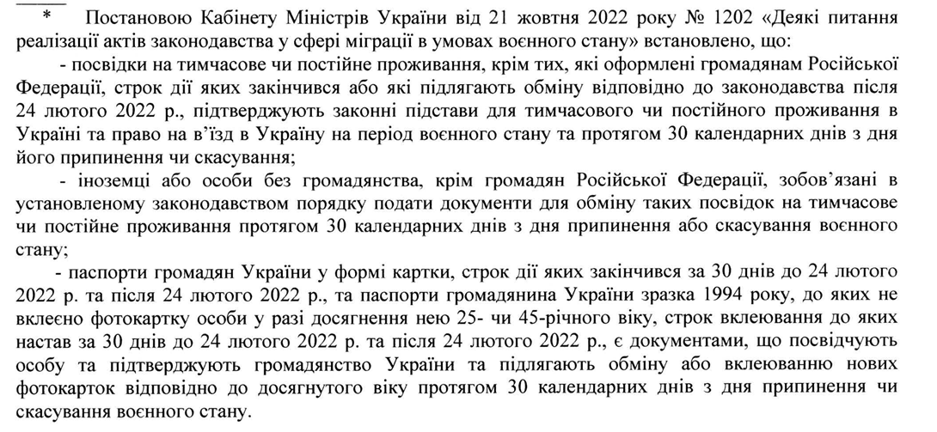

ТЕХНОЛОГІЧНА КАРТКА
адміністративної послуги 00038
„ ВИДАЧА ВИТЯГУ З РЕЄСТРУ ТЕРИТОРІАЛЬНОЇ ГРОМАДИ”

№  п/п | Етапи послуги | Відповідальна посадова особа | Дія  (В, У, П, З) | Термін виконання етапів
1. | Прийом документів, що подаються заявником або його законним представником | Працівник сектору з реєстрації місця проживання відділу ЦНАП | В | У день звернення
2. | Розгляд заяви і перевірка поданих документів | Працівник сектору з реєстрації місця проживання відділу ЦНАП | В | У день звернення
3 | Видача рішення або вмотивованої відмови в наданні послуги | Працівник сектору з реєстрації місця проживання відділу ЦНАП | В | У день звернення
5 | Термін надання послуги | 1 день
6 | Оскарження | У встановленому законом порядку
Умовні позначки: В - виконує; У - бере участь; П - погоджує; 3 - затверджує

